**专题09 三角形”四心“向量形式的充要条件**

**一、结论**

**1、三角形“四心”：重心，垂心，内心，外心**

**（1）重心——中线的交点：重心将中线长度分成2：1；**

**（2）垂心——高线的交点：高线与对应边垂直；**

**（3）内心——角平分线的交点（内切圆的圆心）：角平分线上的任意点到角两边的距离相等；**

**（4）外心——中垂线的交点（外接圆的圆心）：外心到三角形各顶点的距离相等。**

**2、设为所在平面上一点,内角,,所对的边分别为,,,则**

**（1）为的外心.**

**（2）为的重心.**

**（3）为的垂心.**

**（4）为的内心.**

**3、奔驰定理**

**奔驰定理：设是内一点，,,的面积分别记作,,则.**

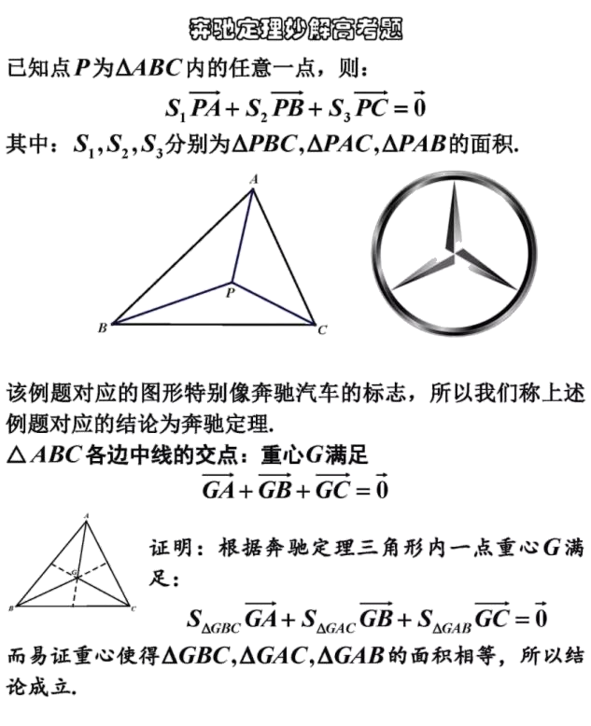



**说明：**

**本定理图形酷似奔驰的车标而得名.**

**奔驰定理在三角形四心中的具体形式：**

**①是的重心.**

**②是的内心.**

**③是的外心.**

**④是的垂心.**

**奔驰定理是三角形四心向量式的完美统一.**

**二、典型例题**

1．（2022·四川西昌·高二期末（理））在平面上有及内一点*O*满足关系式：即称为经典的“奔驰定理”，若的三边为*a*，*b*，*c*，现有则*O*为的（ ）

A．外心 B．内心 C．重心 D．垂心

【答案】B

【解析】

记点*O*到*AB*、*BC、C*A的距离分别为，，，，因为，则，即，又因为，所以，所以点*P*是△ABC的内心.故选：B

**【反思】设为所在平面上一点,内角,,所对的边分别为,,,则为的内心.利用结论可直接得到为的内心.**

2．（2021·全国·高一课时练习）已知*O*是△*ABC*所在平面上的一点，若，则点*O*是△*ABC*的（ ）

A．外心 B．内心 C．重心 D．垂心

【答案】C

【解析】

作*BD*∥*OC*，*CD*∥*OB*，连接*OD*，*OD*与*BC*相交于点*G*，则*BG=CG*(平行四边形对角线互相平分)，

∴，

又，可得*=-*，*∴**=-*，

∴*A*，*O*，*G*在一条直线上，可得*AG*是*BC*边上的中线，同理，*BO*，*CO*也在△*ABC*的中线上*.*∴点*O*为三角形*ABC*的重心*.*故选：C.

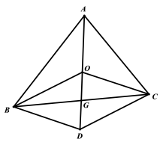

**【反思】设为所在平面上一点,内角,,所对的边分别为,,,则为的重心.利用结论可直接得到为的重心.**

3．（多选）（2022·全国·高三专题练习）在所在平面内有三点，，，则下列说法正确的是（ ）

A．满足，则点是的外心

B．满足，则点是的重心

C．满足，则点是的垂心

D．满足，且，则为等边三角形

【答案】ABCD

【解析】

解：对于，因为，所以点到的三个顶点的距离相等，所以为的外心，故正确；

对于B，如图所示，为的中点，由得：，所以，所以是的重心，故B正确；

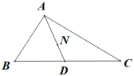

对于C，由得：，即，所以；同理可得：，所以点是的垂心，故C正确；

对于D，由得：角的平分线垂直于，所以；

由得：，所以，所以为等边三角形，故D正确．

故选：ABCD．

**【反思】设为所在平面上一点,内角,,所对的边分别为,,,则**

**（1）为的外心.**

**（2）为的重心.**

**（3）为的垂心.**

**4.**已知是的重心，且满足，则= .

【答案】

【分析】要牢记前面的系数之比为1:1:1，求得三内角的正弦比，再利用正、余弦定理求得.

【解析】∵是的重心，∴

∴

∴

由正弦定理，

由余弦定理，

∵，∴ .

**【反思】利用奔驰定理在三角形四心中的具体形式：是的重心，可得到，通过进一步利用三角形的正余弦定理，求出角.**

**三、针对训练 举一反三**

**一、单选题**

1．（2021·宁夏·银川一中高三阶段练习（理））中，*a*､*b*､*c*分别是*BC*､*AC*､*AB*的长度，若，则*O*是的（ ）

A．外心 B．内心 C．重心 D．垂心

【答案】B

【详解】











在的角平分线上，同理在的角平分线上，

点为三角形的角平分线的交点

故点是三角形的内心.

故选：B.

2．（2021·山东枣庄·高一期中）已知点*G*是三角形*ABC*所在平面内一点，满足，则*G*点是三角形*ABC*的（ ）

A．垂心 B．内心 C．外心 D．重心

【答案】D

【详解】

因为，所以，

以*GA*､*GB*为邻边作平行四边形*GADB*，连接*GD*，交*AB*于点*O*，如图所示：

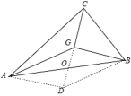

则，所以，点*O*是*AB*边的中点，

所以*CG*所在的直线*CO*是*AB*边上的中线，

同理可证*AG*所在的直线是*BC*边上的中线，*BG*所在的直线是*AC*边上的中线，

所以*G*点是三角形*ABC*的重心.

故选：*D*.

3．（2021·福建·厦门市湖滨中学高二开学考试）若是平面上的定点，，，是平面上不共线的三点，且满足（），则点的轨迹一定过的（ ）

A．外心 B．内心 C．重心 D．垂心

【答案】C

【详解】

因为（），

所以，

所以在的边AB上的中线所在直线上，

则在的中线所在直线上，

所以点的轨迹一定过的重心，

故选：C

4．（2021·全国·高一课时练习）若*O*是平面内一定点，*A*，*B*，*C*是平面内不共线的三点，若点*P*满足+*λ*(*λ*∈(0，+∞))，则点*P*的轨迹一定通过△*ABC*的（ ）

A．外心 B．内心

C．重心 D．垂心

【答案】C

【详解】

设线段*BC*的中点为*D*，则有)，

因此由已知得+*λ*，即=*λ*，于是=*λ*，则，

因此*P*点在直线*AD*上，又*AD*是△*ABC*的*BC*边上的中线，

因此点*P*的轨迹一定经过三角形*ABC*的重心．

故选：C

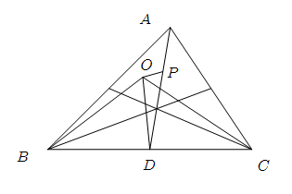

5．（2022·全国·高三专题练习）设是平面上一定点，*A*､*B*､*C*是平面上不共线的三点，动点*P*满足，，则动点*P*的轨迹一定通过△*ABC*的（ ）

A．外心 B．内心

C．重心 D．垂心

【答案】B

【详解】

因为，

所以，

如图，设都是单位向量，则由向量的加法法则可得四边形*AETF*是菱形，

所以，平分，

所以动点*P*的轨迹一定通过△*ABC*的内心，

故选：B

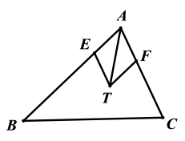

6．（2022·全国·高三专题练习）在中，，，且，，则点的轨迹一定通过的（ ）

A．重心 B．内心

C．外心 D．垂心

【答案】A

【详解】

过*C*作，交*AB*于*H*，取*AB*中点*D*，连接*CD*，如图所示：

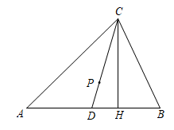

根据三角函数定义可得，

因为，

所以，即，

即点*P*的轨迹在中线*CD*上，而三角形三边中线的交点为该三角形的重心，

所以点的轨迹一定通过的重心.

故选：A

**二、多选题**

7．（2021·广东广州·高一期末）已知*O*，*N*，*P*，*I*在所在的平面内，则下列说法正确的是（ ）

A．若，则*O*是外心 B．若，则*P*是垂心

C．若，则*N*是重心 D．若，则*I*是内心

【答案】ABC

【详解】

根据外心的定义，易知A正确；

对B，，同理可得：，所以*P*是垂心，故B正确；

对C，记*AB*、*BC*、*CA*的中点为*D*、*E*、*F*，由题意，则，同理可得：，则*N*是重心，故C正确；

对D，由题意，，则*I*是垂心，故D错误.

故选：ABC.

8．（2021·重庆实验外国语学校高一期中）对于给定的，其外心为*O*，重心为*G*，垂心为*H*，内心为*Q*，则下列结论正确的是（ ）

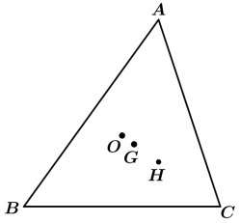

A． B．

C． D．若三点共线，则存在实数使

【答案】AD

【详解】

解：对于A：给定的，其外心为，所以，故A正确；

对于B：由于点为给定的的重心，故，故B错误；

对于C：点为给定的的垂心，所以，因为重心为*G*，则有，，所以，若，则点*H*为重心，与题意矛盾，因为故C错误；

对于D：由于点在的平分线上，所以为单位向量，所以在的平分线上，所以存在实数使，故D正确．

故选：AD．

9．（2021·广东·东莞市光明中学高一阶段练习）点*O*在所在的平面内，则以下说法正确的有（ ）

A．若，则点*O*是的重心．

B．若，则点*O*是的内心．

C．若，则点*O*是的外心．

D．若，则点*O*是的垂心．

【答案】ABCD

【详解】

对A，设为中点，由于，所以为边上中线的三等分点（靠近点*D*），所以点*O*是的重心，故A正确；

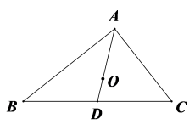

对B，向量分别表示在边*AC*和*AB*上的单位向量和 ，记它们的差为向量 ，则当时，即时，点*O*在的平分线上，同理由可得点*O*在的平分线上，所以点*O*是的内心，故B正确；

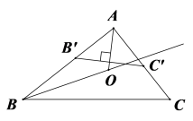

对C，是以为邻边的平行四边形的一条对角线，而是另一条对角线，则由可得该平行四边形为菱形，即，同理由可得 ，所以点*O*是的外心，故C正确；

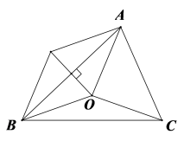

对D，由得，则，所以，同理可得，所以点*O*是的垂心，故D正确.

故选：ABCD.

**三、填空题**

10．（2020·四川·遂宁中学高一阶段练习）已知是平面上的一定点，，，是平面上不共线的三个点，动点满足，，则动点的轨迹一定通过的________(填序号）．①内心 ②垂心 ③ 重心 ④外心

【答案】④

设*BC*的中点为*D*，

∵，

∴，

即，两端同时点乘，

∵= ===0，

所以，

所以点*P*在*BC*的垂直平分线上，即*P*经过△*ABC*的外心

故答案为：④.

**四、解答题**

11．（2021·全国·高一课时练习）已知三角形的三条中线交于一点（也称为三角形的重心），且点将每条中线分为的两段（如图，）．设三个顶点分别为，，，求证：

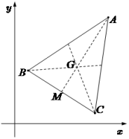

(1)点的坐标为；

(2)．

【答案】(1)证明见解析

(2)证明见解析

【解析】

(1)

设， ，且为中点，

又，



的坐标为

(2)

为中点，